**Чудо писанки!**

**Цели**: Познакомить детей со светлым праздником Пасха. Воспитывать любовь к культуре своего народа, его традициям, обычаям, обрядам. Развивать у детей художественно-творческие способности.

Материалы и оборудование: листы бумаги, краски, кисти, стаканчики с водой, салфетки.

**Ход занятия**

Посмотрите, что за чудо,

Положила мама в блюдо?

Тут яйцо, но не простое:

Золотое расписное,

Словно яркая игрушка!

Здесь полоски, завитушки,

Много маленьких колечек,

Звёзд, кружочков и сердечек.

Для чего все эти краски,

Словно в старой доброй сказке?

Мама всем дала ответы:

- Пасха – праздник самый светлый!

А яйцо, известно мне,

Символ жизни на земле!

Татьяна Лаврова.

- Ребята, о каком празднике в этом стихотворении говорится. (Пасха)

- Пасха - считается главным христианским праздником. А скажите, что за чудо, положила мама в блюдо? (Яйцо). Какое яйцо? (Золотое, расписное).

- Праздник Пасхи празднуется каждый год. Люди начинают готовиться к нему заранее: наводят порядок в своих домах, пекут куличи, сдобу, красят яйца.

- Яйцо – это маленькое чудо, это символ новой жизни. Снесёт курочка яичко, и оно похоже на камушек – словно неживое, а в нём жизнь. Живой цыплёнок, который вылупится из яйца.

-Раскрашивание яиц - древний славянский обычай. Вот почему на Пасху принято дарить крашеные яйца и произносить слова Христос воскрес! Во истину воскрес!

Раньше считалось красное яйцо – символ солнца, нового дела, новой жизни. Яйца красят в разные цвета.

Яйца, окрашенные в один цвет, назывались **крашенками.**

Если на общем цветном фоне обозначались пятна, полоски, крапинки другого цвета – эти яйца назывались **крапанки.**

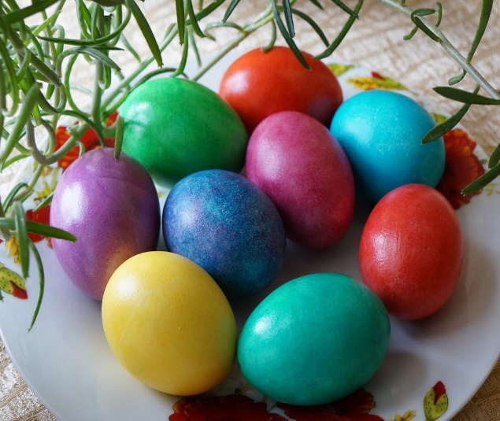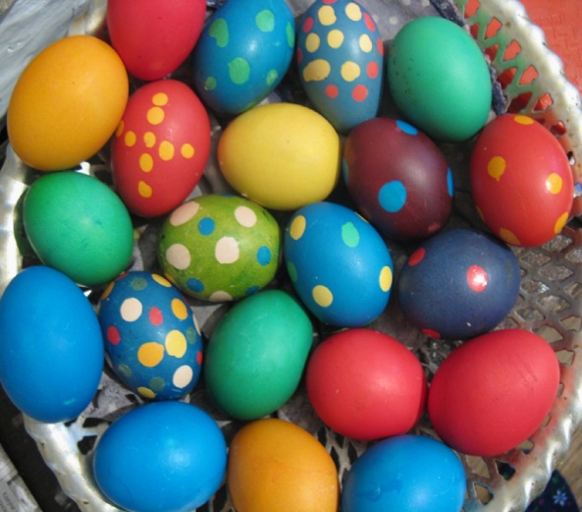

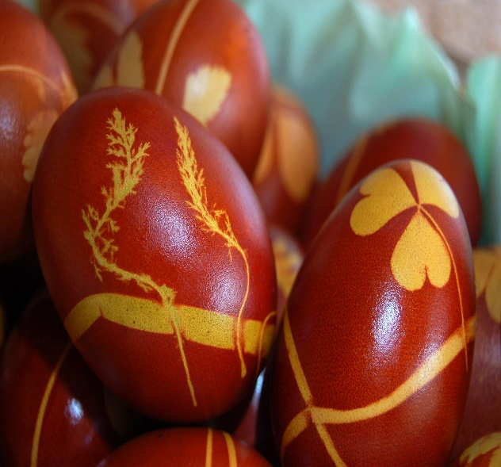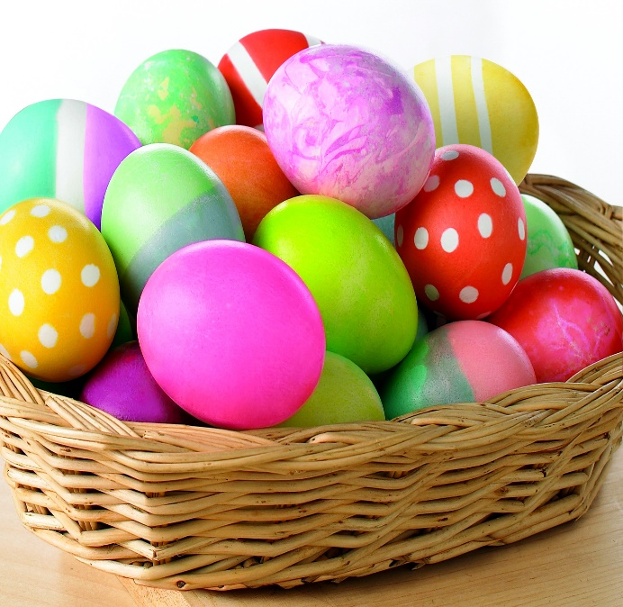

А еще есть яйца **– писанки**. Они раскрашиваются от руки сюжетными или орнаментными узорами.

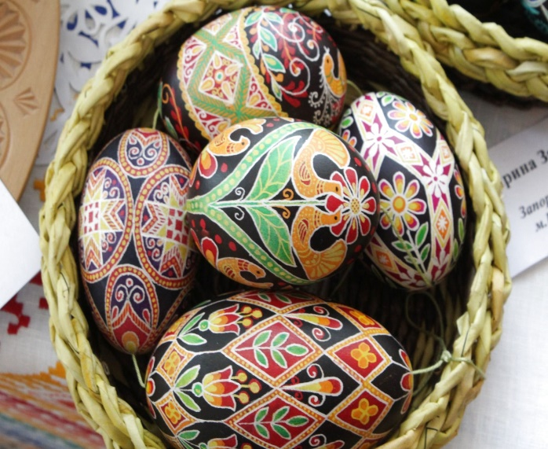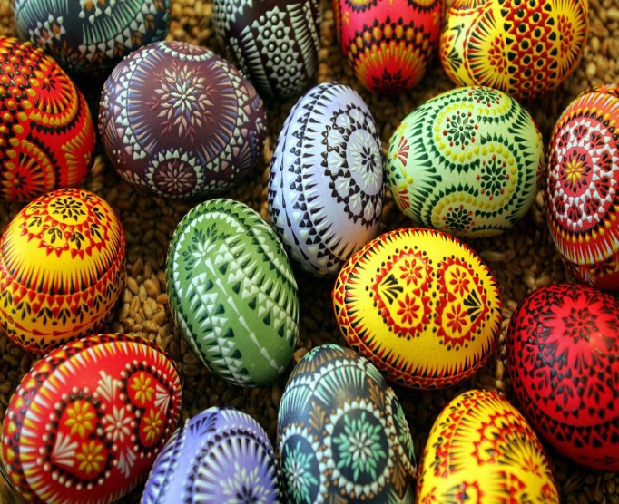

Здесь вы видите элементы, которые встречаются чаще всего:

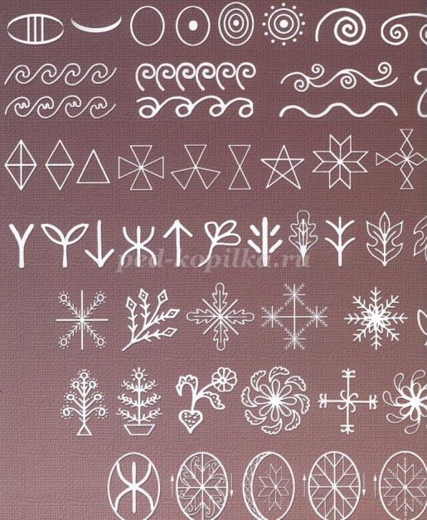

КОСМИЧЕСКИЕ - солнце в виде точки, круга, круга с точками, круга с завитками. Звезды с разным количеством лучей.

БЕСКОНЕЧНИКИ - похожи на 8 - символизирует бесконечность, возрождение природы.

ВОЗДУШНЫЕ - дождь, радуга, молния, снежок.

РАСТИТЕЛЬНЫЕ - листок, трилистник, ветка, бутон, цветок.

ЗООМОРФНЫЕ - утка, орлы, кони, олени (или только рога).

- Ребята, а как вы думаете, какими элементами мы можем отобразить воду, реку?

- (ответ детей) Волнистой линией, короткими штрихами.

- Молодцы! А чем еще можно расписать и украсить писанки?

- (ответ детей) Воском или восковыми мелками, бисером, штампами.

**Физминутка.**

А теперь немного отдохнем.  
Быстро встаньте, улыбнитесь,  
Выше, выше потянитесь.  
Ну-ка плечи распрямите.  
Поднимите, опустите.  
Влево, вправо повернулись,  
Руками коленей коснулись.  
Сели-встали, сели-встали  
И на месте побежали.  
Ждем весну мы, очень ждем,  
Пусть придет скорее!  
Солнышко мы привлечем,  
Чтоб стало всем теплее.

- А сейчас мы с вами станем настоящими мастерами и сами раскрасим яйца.

Мы будем расписывать яйцо красками, поэтому надо следить, чтобы гуашь была не жидкая, иначе она может потечь и испортить всю работу.

Шаг 1. Обвести по шаблону форму яйца

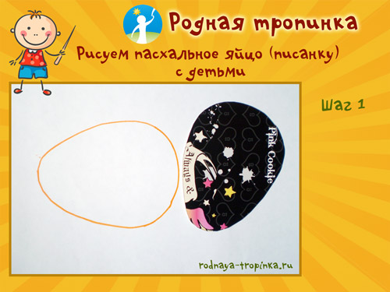

Шаг 2. Провести в центре две параллельные горизонтальные линии. Прямыми горизонтальными линиями наши предки изображали землю

.

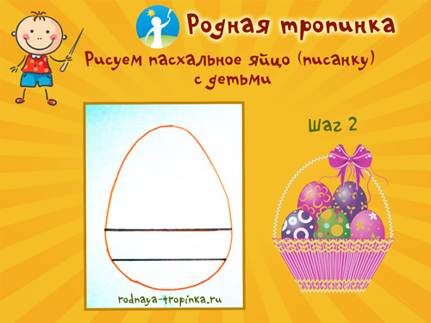

Шаг 3. В полученной горизонтальной полосе провести наклонные линии в одном направлении, затем в другом, получая при этом ромбики или квадраты. В русском орнаменте такой знак — символ вспаханного поля.

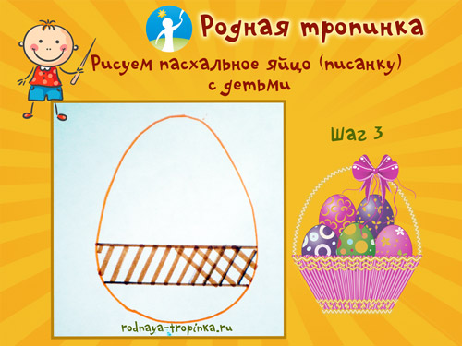

Шаг 4. Поставить в ромбиках точки – это зёрнышки, символ засеянного поля. Проросшее зерно в вспаханном поле должно дать хороший урожай!

[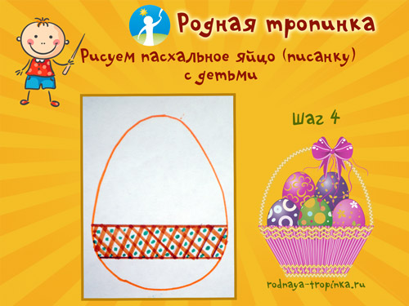](http://rodnaya-tropinka.ru/risuem-pashal-noe-yajtso-s-det-mi/risuem-pashalnoye-yaitso-shag-4/)

Шаг 5. Провести горизонтальную волнистую линию. Волнистая линия в орнаменте — символ воды.

[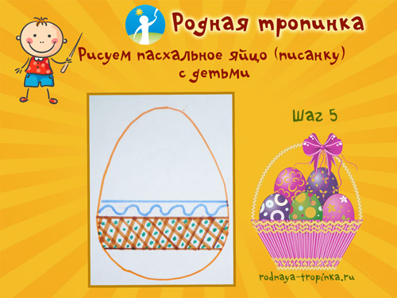](http://rodnaya-tropinka.ru/risuem-pashal-noe-yajtso-s-det-mi/risuem-pashalnoye-yaitso-shag-5/)

Шаг 6. Нарисовать под волной треугольники – знак триединства: Отец – Бог, Отец – Сын и Святой Дух, или Отец, Мать и Дитя. Или единство трех стихий: Земли, Воды и Огня.

[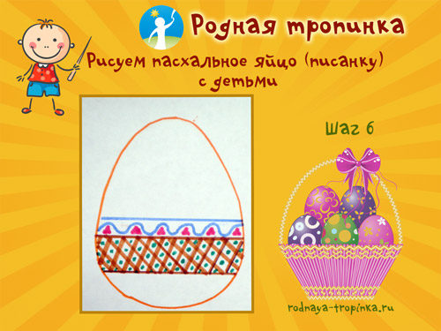](http://rodnaya-tropinka.ru/risuem-pashal-noe-yajtso-s-det-mi/risuem-pashalnoye-yaitso-shag-6/)

Шаг 7. Разноцветные точки, усыпавшие яйцо, считались символами плодородия.

[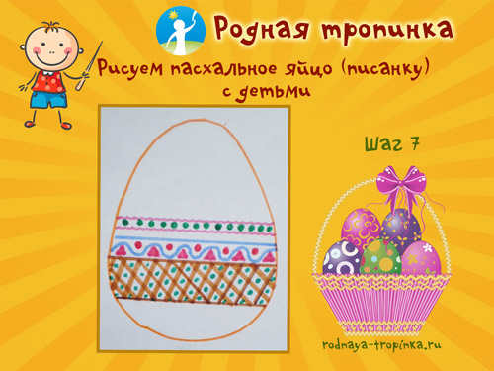](http://rodnaya-tropinka.ru/risuem-pashal-noe-yajtso-s-det-mi/risuem-pashalnoye-yaitso-shag-7/)

Шаг 8. Рисуем зигзаги – так изображали наши предки волчьи зубы на отпугивание злых сил от ребёнка.

[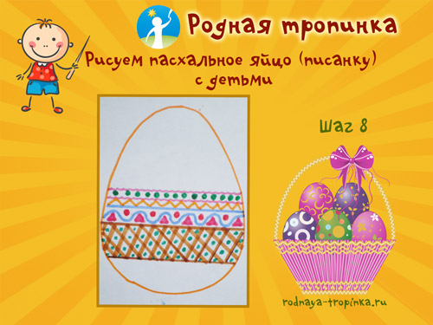](http://rodnaya-tropinka.ru/risuem-pashal-noe-yajtso-s-det-mi/risuem-pashalnoye-yaitso-shag-8/)

Шаг 9. Зигзагообразной (меандр, безконечник, кривулька) линией изображали бесконечность, вечность жизни на земле, а также это символ воды. А еще этот знак на писанке обозначал Змея — бога воды и земли. Даря яйцо с таким знаком, желали приплода животных.

[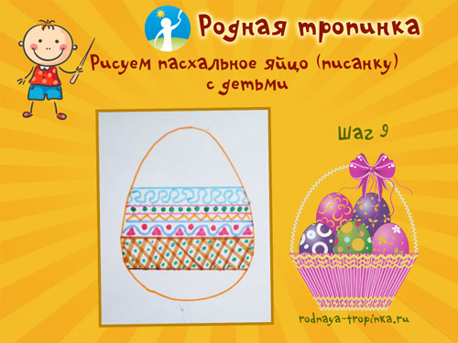](http://rodnaya-tropinka.ru/risuem-pashal-noe-yajtso-s-det-mi/risuem-pashalnoye-yaitso-shag-9/)

Шаг 10. Нарисовать сосенку – это символ земных растений, бараньи рожки — на достаток и благополучие.

[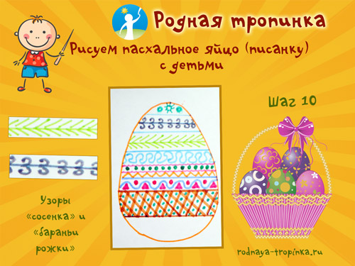](http://rodnaya-tropinka.ru/risuem-pashal-noe-yajtso-s-det-mi/risuem-pashalnoye-yaitso-shag-10/)

Шаг 11. Символы Солнца – это круг, круг с точками, круг с крестом внутри или лучами снаружи, шести- и восьмилучевые звезды, цветочки. Писанки — яйца с такими узорами чаще всего дарили парням и детям.  Этот символ в орнаменте означает приход весны, обновление жизни, освобождение от тьмы.

[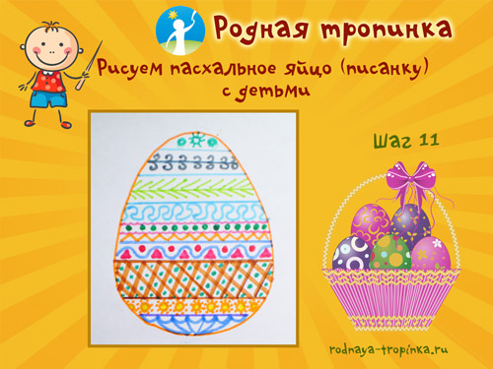](http://rodnaya-tropinka.ru/risuem-pashal-noe-yajtso-s-det-mi/risuem-pashalnoye-yaitso-shag-11/)

Шаг 12.      Если Вы рисуете открытку, то под яйцом можно нарисовать бант. И оформить ее так:

[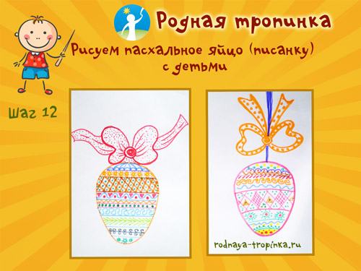](http://rodnaya-tropinka.ru/risuem-pashal-noe-yajtso-s-det-mi/risuem-pashalnoye-yaitso-shag-12/)

Сочетание 4-5 цветов на писанке означает пожелание семейного счастья, уюта, мира, согласия, успехов и здоровья.

Существует поверье, что, получив с утра первое пасхальное яйцо в подарок, нужно обязательно загадать желание. И если в сердце человека царит любовь и вера – оно сбудется. С Наступающим праздником, Светлым Христовым Воскресением! Пишите писанки – это обращение, письмо к Богу. А если Ваши малыши еще малы для росписи настоящего яйца, то рисуйте с детьми пасхальное яйцо — писанку на бумаге! И дарите близким! Всего Вам наилучшего в Вашем «письме»!

[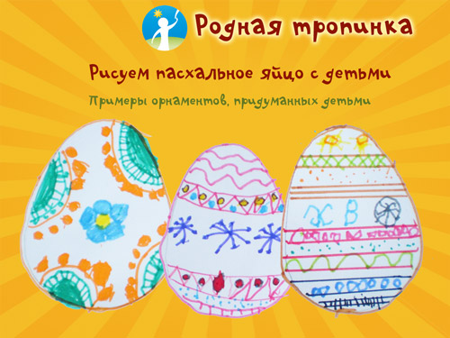](http://rodnaya-tropinka.ru/risuem-pashal-noe-yajtso-s-det-mi/risuem-pashalnoye-yaitso-s-detmi-ornamenti/)

Молодцы, ребята! Посмотрите, какие разные и красивые писанки у вас получились. Не одна не похожа на другую. Ваша писанка будет чудесным подарком родным или друзьям на Пасху.

Писанка до сих пор очень популярна во многих уголках мира. Музей Писанки есть в Коломые, Украина.

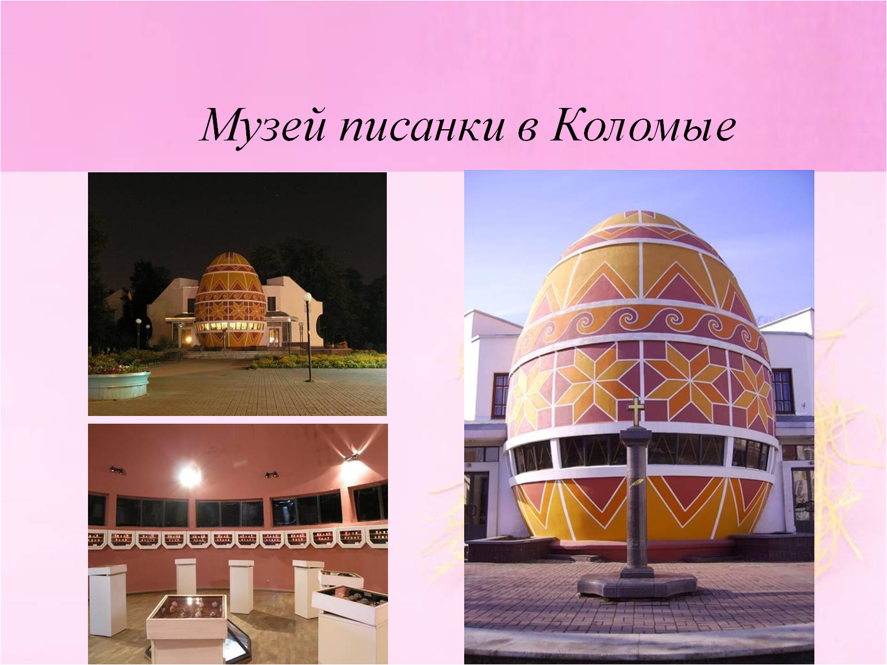

На территории Канады, находится самое большое в мире пасхальное яйцо: его длина – 8, а ширина – 5 м. Эта “писанка” сделана из обломков самолетов, поворачивается по ветру, и видна за многие километры.

Мы будем расписывать яйцо красками, поэтому надо следить, чтобы гуашь была не жидкая, иначе она может потечь и испортить всю работу.

